山东省枣庄市台儿庄区2021届九年级上学期期末考试物理试题

第I卷（选择题 共40分）

（每题2分，共20道小题，共40分。在四个选项中，只有一项是符合题目要求的）

1． 在一杯清水中滴入一滴红墨水，不一会儿,整杯水变成了红色。这一现象能说明（ ）

A．分子在不停地运动 B．分子数量巨大

C．分子一直在膨胀中 D．分子间互相吸引又互相排斥

2． 北京时间2019年6月25日2时9分,我国在西昌卫星发射中心用长征三号乙运载火箭,

成功发射第46颗北斗导航卫星。长征三号乙运载火箭使用液态氢作为燃料,主要是因为液态氢具有（ ）

A．较小的密度 B．较大的比热容 C．较低的沸点 D．较高的热值

3.关于温度、热量和内能，下列说法正确的是( )

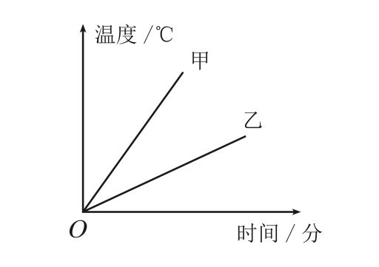A.物体温度越高，含有的热量越多  
B. 只要物体放出热量，温度就一定降低  
C. 0 ℃的物体也具有内能  
D. 热量总是从内能大的物体传递给内能小的物体

4．用相同的电热器给盛有质量相同的甲、乙两种液体的同样的烧杯加热，液体的温度随加热时间的变化图象如右图所示，以下说法正确的是（　　）

A．甲的比热容小 B．乙的比热容小

C．甲、乙的比热容相同 D．无法比较

5.把餐巾纸摩擦过的塑料吸管放在支架上，吸管能在水平面自由转动，如图所示，手持带负电的橡胶棒，靠近吸管A端，A端会远离橡橡胶棒。实验中（ ）

A.吸管不带电　　　 B.吸管带正电

C.摩擦时，吸管得到电子　 D.与吸管摩擦的餐巾纸一直不带电

6．如图所示，四个电路图中与实物图对应的是（ ）

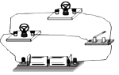 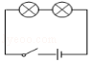 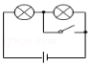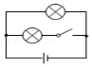 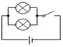

A. B. C . D.

7.汽车已经成为现代生活中不可缺少的一部分，现代汽车多数采用汽油机作为发动机，如图是四冲程汽油机的工作循环示意图，下列说法中正确的是（　　）

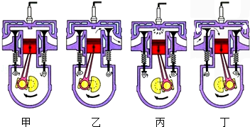

A．汽油机在吸气冲程中吸进汽缸的是空气

B．吸气冲程、压缩冲程、做功冲程和排气冲程的四个图的排序是：丁丙甲乙

C．丙冲程是把内能转化为机械能

D．甲冲程是把内能转化为机械能

8． 一台内燃机的飞轮转速是1440转/分,那么在每秒钟内（ ）

A．飞轮转动24转,燃气对活塞做功720次,活塞完成2880个冲程

B．飞轮转动24转,燃气对活塞做功24次,活塞完成24个冲程

C．飞轮转动24转,燃气对活塞做功12次,活塞完成48个冲程

D．飞轮转动24转,燃气对活塞做功1440次,活塞完成1440个冲程

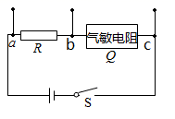9．如图是某简易煤气检测电路，其中Q为气敏元件，其阻值随煤气浓度的升高而减小｡若输出信号的仪表选用电压表或电流表，闭合开关S，当煤气浓度升高时，要求仪表的示数増大，则（ ）

A．选用电压表接在*b*､*c*之间 B．选用电压表接在*a*､*b*之间

C．选用电流表接在*b*､*c*之间 D．选用电流表接在*a*､*c*之间

10.一个电阻接在电压为9V的电源上，通过它的电流为1A；若将这个电阻接在电压为3V的电源上，则这个电阻的阻值是（ ）

A. 3Ω B.6Ω C. 9Ω D.由9Ω变为3Ω

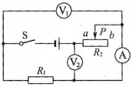11.如图所示的电路中，电源电压不变，R1为定值电阻，R2为滑动变阻器。开关S闭合后，滑片P由a向b滑动，下列说法正确的是（ ）

A． 电压表V1示数与电压表V2示数之和变大  
B．电压表V1示数与电流表A示数的乘积变大

C．电压表V1示数与电流表A示数的比值变大

D．电压表V2示数与电流表A示数的比值变大

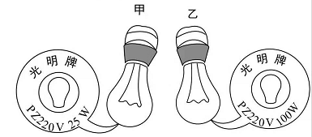12.甲、乙两只普通照明灯泡的铭牌如图所示，甲灯上标有“220V 25W”字样，乙灯上标有“220V 100W”字样，下列说法中正确的是（ ）

A. 两灯均正常发光时，乙灯消耗的电能较多

B. 两灯均正常发光时，甲灯的电阻小于乙灯的电阻

C. 将乙灯接入110V电路中，它的实际功率为50W

D.两灯串联在110V的电路中，甲灯比乙灯亮

13．有两盏灯，甲灯上标有“36V 60W”字样，乙灯上标有“220V 60W”字样，当它们分别在额定电压下发光时，会看到（　　）

A．甲灯比乙灯亮 B．乙灯比灯甲亮 C．两盏灯一样亮 D．无法确定哪盏灯更亮

14. 有两个电路元件A和B，流过元件的电流与其两端电压的关系如图14（甲）所示。把它们串联在电路中，如图14（乙）所示。闭合开关S，这时电流表的示数为0.2A，则电源电压和元件B的电功率分别是( )

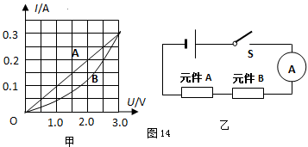

A. 2.0V 0.8 W B. 4.5V 0.5 W C. 2.5V 1.0W D. 4.5V 1.0W

15.关于家庭电路和安全用电，下列说法正确是（ ）

A. 电能表是测量消耗电功率的仪表

B. 家庭电路中的电冰箱和空调是串联的  
C. 用电器电线的绝缘皮破损了仍能继续使用

D. 导致家庭电路中电流过大的原因可能是短路

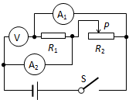16. 如图所示的电路中，电源电压不变，*R*1为定值电阻，*R*2为滑动变阻器。闭合开关S后，在滑片*P*从最左端向右移动到中间位置的过程中，下列说法正确的是（ ）

A．电流表A1和电流表A2的示数都变大

B．电路总功率变大，电压表V的示数不变

C．电路总功率变小，电压表V的示数不变

D．电流表A2和电压表V的示数都保持不变

17．下左甲图是小灯泡L 和电阻*R*的*I*−*U*图象。将小灯泡 L 和电阻*R*接入乙图所示电路中，只闭合开关S1时，小灯泡L的实际功率为 1W。下列说法错误的是（ ）

A．只闭合开关S1时，小灯泡L 的电阻为4Ω

B．再闭合开关S2时，电流表示数增加0.2A

C．再闭合开关S2时，电路总功率为1.4W

D．再闭合开关S2后，在1min 内电阻*R*产生的热量为240J

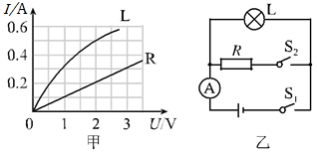

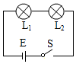

第18题图

第17题图

18.如图所示，L1“3V3W”、L2“3V1.5W”。灯丝电阻不变，电源电压为3V,开关*S*闭合后，下列说法正确的是（ ）

A. L1和L2的电阻之比是2：1 B. L1和L2的电流之比是1：2  
C. L1两端电压是2*V* D. 两灯消耗的总功率是1W

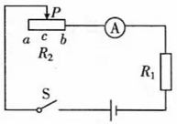19.如图所示的电路中，电源电压保持不变，R1=20Ω；闭合开关S，移动滑动变阻器R2的滑片P到中点c时，电流表的示数为0.4A；移动滑片P到最左端a时，电流表的示数为0.3A，则电源电压和滑动变阻器的最大阻值分别为（　　）

A. 6V 20Ω B. 12V 20Ω C. 6V 30Ω D. 12V 30Ω

20.小丽同学设计了一种照明电路，其设计要求是：用两个开关控制一盏灯，两个开关同时闭合灯才能发光，只闭合其中任意一个开关，灯都不能发光。下面四幅电路图中，既符合上述要求，又符合安全用电要求的是（ ） $( )$

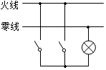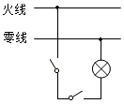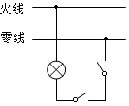 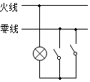

A. B. C. D.

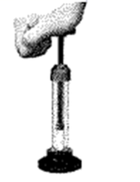第Ⅱ卷（非选择题 共60分）

一、填空题(每空1分,共8道小题，共21分)

21．如右图所示，将活塞迅速下压，玻璃筒底的棉花被点燃｡此过程是通过 的方式增加了筒内空气的内能，能量转化方式与汽油机的 冲程相同｡某汽油机在一次工作中消耗了2kg汽油，对外做功为2.3×107J，则汽油机的效率是 。（汽油热值为4.6×107J/kg）

22.如图所示，电源电压为12V且不变，电阻R1为10Ω；同时闭合开关S1、 S2时，电流表的示数为2A，则通过电阻的R1电流为 A，电阻R2的阻值为 Ω。

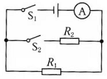 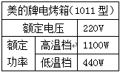 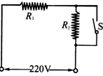

第22题图 第23题图

23.如上右图所示，为美的牌电烤箱的铭牌，其内部简化电路如右图所示，R1和R2均为电热丝。当S断开时，电烤箱的功率为 W；当S闭合时，电烤箱正常工作10min所消耗的电能为 J。

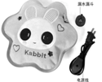24.如右图是一种电热暖手宝，其主要参数如表格所示。袋内通常用水来当吸热或放热的物质，因为 较大；使用前要先给其通电加热，如果在额定电压下加热10min，暖手宝内水的温度由原来的5℃上升至65℃，指示灯熄灭，则此过程中水吸收的热量是　 J，电热暖手宝的热效率为　 。

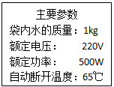 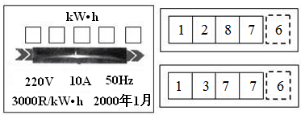

第24题图 第25题图

25.如图所示，是小明家的电能表以及该表某月初、月末的两次读数，由图可知：

（1）他家在该月消耗的电能为　　 kW•h，

（2）将某用电器单独接在该表上工作10min，电能表上的转盘转过300转；该用电器在上述时间内消耗的电能为　　 J，它的电功率是　 W。

26. 若将两个电阻并联在同一电源上，它们消耗的电功率之比为2:5，它们的阻值之比为 ，它们两端的电压之比为 。

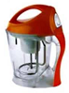27.早餐喝豆浆已经成为许多人的选择。如图1所示为某款全自动豆浆机及其铭牌，其主要结构：中间部位是一个电动机带动的刀头，用来将原料进行粉碎打浆；外部是一个金属圆环形状的电热管，负责对液体加热煮沸。如图2所示是该豆浆机正常制作一次豆浆过程中电热管和电动机交替工作的“P–t”图象。则

（1）电热管正常工作时的电阻值为 Ω。

（2）电热管正常工作时的电流为 A（保留小数点后两位）。

（3）豆浆机正常制作一次豆浆，消耗的总电能为 J。

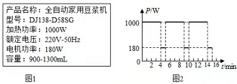 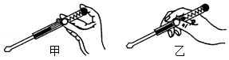

第27题图 第28题图

28．测电笔可以测试导线是火线还是零线，如图所示，持笔方式正确的是　 　；将笔尖与导线接触，若氖管不发光，此导线为　 　。有一块手机电池，上面标明电压为10V,容量为2000 mA•h,它充满电后，大约储存了　　 J的电能。

二、作图与实验探究（共4道小题，共22分）

29．（4分）请按安全用电的原则，将如图所示家庭电路中各电器元件正确连入电路中，其中开关只控制电灯。

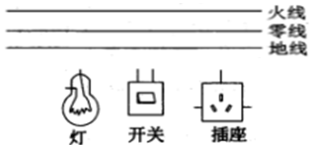

30.（6 分）小丽同学在探究“电流与电压、电阻的关系”的实验过程中，有如下器材：电压表、电流表、滑动变阻器、开关、两节新电池、定值电阻（分别为5Ω、10Ω、15Ω、20Ω、25Ω）、导线若干。电路图如图甲所示。

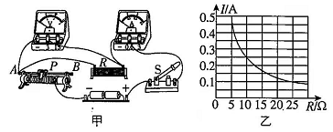

（1）在探究“电流与电压的关系”的实验中：

①闭合开关前，要将滑动变阻器的滑片移至 （选填“A” 或者“B”）端；电路中滑动变阻器起到保护电路元件安全和 的作用。

②连接好电路，闭合开关，发现电压表没有示数，电流表有较明显的偏转。造成这一现象的原因可能是 ，排除电路故障进行实验。

（2）在探究“电流与电阻的关系”的实验中：

①闭合开关前，电路中滑动变阻器除了起保护电路的作用外，还起到 的作用。

②小丽先将10Ω的电阻接入电路中，调节滑动变阻器的滑片，直到电压表的示数为2.5V，记下电流表的示数；接着把*R*换为15Ω的电阻后，应把变阻器滑片P向 选填“A” 或者“B”）端滑动，才能使电压表的示数为2.5V，同时记下电流表的示数。

③根据实验数据，作出*I*-*R*图像如图乙所示。

根据实验目的分析图像可得出结论： 。

31．（9分）如图甲所示，在测定小灯泡电功率的实脸中，选用的电源电压为4.5V，小灯泡的额定电压为2.5V。

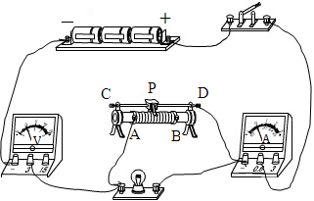 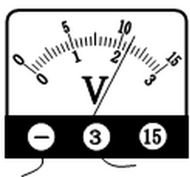

（1）连接电路时开关应　　 。

（2）如上左图所示是他连接的实验电路，其中有根导线连接错误。请你在错误的导线上画“×”，并用笔画线代替导线画出正确的导线。

（3）正确的导线连接后，闭合开关，移动滑动变阻器的滑片P，发现小灯泡始终不亮，电压表有示数，电流表指针几乎不动，则故障原因可能是　 　 。

（4）排除故障后，闭合开关，移动滑片P至某一位置时．电压表的示数如上右图所示，其读数为　 V；要获得小灯泡额定功率的数据，滑片P应向 （选填“A”或“B“）端移动。

（5）改变滑片P的位置，获得如表所示的多组对应的电压、电流值．由表格可知，灯泡的额定功率是　　 W，小灯泡正常工作时的电阻是　 Ω。

|  |  |  |
| --- | --- | --- |
| 实验序号 | 电压表示数/V | 电流表示数/A |
| 1 | 1.5 | 0.15 |
| 2 | 2.5 | 0.20 |
| 3 | 3.0 | 0.22 |

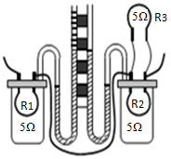(6)新发现：小灯泡两端电压分别为1.5V、2.5V、3.0V时，小灯泡的亮度不一样，小灯泡的亮度取决于小灯泡的 ；同时发现小灯泡灯丝的电阻也不相同，造成电阻不同的原因是 。

32．（3分）如图，在探究“电流通过导体时产生热量的多少跟什么因素有关”的实验中：

（1）这个装置可研究电流通过导体产生的热量与 的关系。

（2）因为电流通过导体产生的热量与多种因素有关系，所以要用到控制变量法，而且实验中用U形管内液面高度差的大小来反映电流通过导体产生热量的多少，所以这个实验还用到转换法。通过观察U形管内液面中液面高度差的大小，你能得到什么结论？ 。

（2）如果通过右侧容器内电阻*R*2的电流为1A，那么通电1min，左侧容器内电阻*R*1产生的热量为______ J。

三、计算题（共2道小题，共17分，解答时应写出必要的文字说明、公式和重要的演算步骤，只写出最后答案的不能得分。）

33．（8分）小明设计了一个用电压表的示数变化反映环境温度变化的电路，其电路原理图如图（a）所示．其中，电源两端电压 U=6V（恒定不变 ）．电压表的量程为 0～5V， R0是定值电阻，R0=250Ω， R 1是热敏电阻，其电阻随环境温度变化的关系如图（b）所示．闭合开关S后．求：

（1）当环境温度为20℃时，热敏电阻R 1的阻值是多少？

（2）当环境温度为20℃时，电压表的示数是多少？

（3）电压表两端电压不能超过其最大测量值，则此电路所允许的最高环境温度是多少℃？

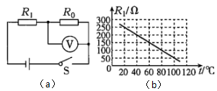 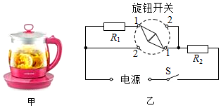

34. （9分）康康家有一台家用电水壶如图甲，他发现电水壶有加热和保温两种功能。如图乙所示是其内部电路的简图，R1、R2均为加热电阻，通过旋转旋钮开关可以实现加热和保温两种功能的切换。电水壶加热功率为1000W，保温功率为40W 。[ C水=4.2×103J/(kg·℃）]，求：

（1）把500*g*的水从20℃ $40℃$ 加热到100℃ $100℃$，水壶要吸收的热量；

（2）电水壶热效率为80%，使用电水壶的加热挡完成问题（1）中的加热过程需要的时间；

（3）忽略温度对电阻阻值的影响，加热电阻R 1的阻值。

九年级物理参考答案

第I卷（选择题 共40分）

选择题（共20道小题，每题2分，共40分）

1-5 ADCAC 6-10 CCCBC 11-15 DDCBD 16-20 BDDBB

第Ⅱ卷（非选择题 共60分）

一、填空题(每空1分,共8道小题，共21分)

21．做功 压缩 25％ 22. 1.2 15 23. 440 6.6×105

24. 水的比热容 2.52×105  84％ 25.（1）90 （2）3.6×105 600

26. 5: 2 1: 1 27. 48.4 4.55 7.524×105 28．甲 零线 7.2×104

二、作图与实验探究（共4道小题，共22分）

29．（4分）开关控制电灯电路2分，三孔插座电路2分。

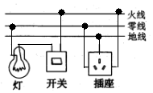 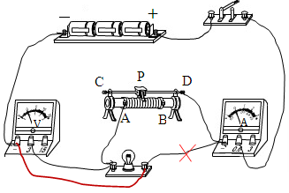

30.（6 分）

（1）①A 改变电阻R两端电压 ②电阻R短路

（2）①使电阻R两端电压不变 ② A ③在电压一定时，通过导体的电流与电阻成反比

31．（9分）

（1）断开（2）如上右图所示 （3）灯泡断路 （4）2.2 A （5）0.5 12.5

（6）实际电功率P实 灯丝的电阻随温度升高而变大(只要说明灯丝电阻受温度影响即可得分)

32．（3分）（1）电流

（2）在电阻和通电时间相同（一定）时， 电流越大，产生的热量越多。（控制变量，表达出定性关系即得分）

（3）1200

三、计算题（共2道小题，共17分，解答时应写出必要的文字说明、公式和重要的演算步骤，只写出最后答案的不能得分。）

33．（2分+3分+3分=8分）

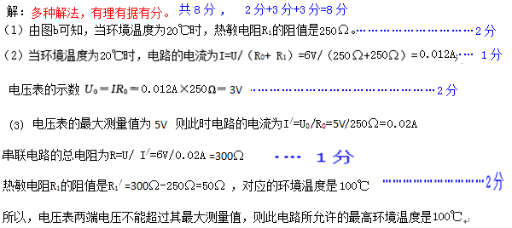

34. （3分+3分+3分=9分）

